МИНИСТЕРСТВО НАУКИ И ВЫСШЕГО ОБРАЗОВАНИЯ
РОССИЙСКОЙ ФЕДЕРАЦИИ
Федеральное государственное автономное образовательное учреждение
высшего образования
«Национальный исследовательский
Нижегородский государственный университет им. Н.И. Лобачевского»
(ННГУ)
Институт информационных технологий, математики и механики
Направление подготовки: «Фундаментальная информатика и информационные технологии»

Отчёт по лабораторной работе

«Аналитические преобразования полиномов от нескольких переменных»

Выполнил:
студент группы 3824Б1ФИ4
Пивсаев Е.Ю.

Проверил:
Шестакова Н.В.

Нижний Новгород
2026 г.
Содержание
Введение 3
Постановка задачи 4
Руководство пользователя 5
Руководство программиста. 6
Структуры данных. 6
Описание алгоритмов. 6
Описание структуры программного комплекса. 8
Заключение 9
Литература 12

Введение
Данный отчёт описывает приложение, реализованное на языке C++, для преобразований полиномов от нескольких переменных.В лабораторной работе реализовано хранение полинома в виде циклического списка мономов.Основные операции: добавление монома с приведением подобных, сложение полиномов, вывод в читаемом виде.
Постановка задачи

Задача заключается в разработке программы, которая выполняет преобразования полиномов от 3-х переменных.
Для класса моном(Monom) требуется:
- Реализовать класс для представления монома.
- Хранить коэффициент и свертку степеней.
- Реализовать методы: getKoeff(), getSvertka(), addKoeff(int val).
- Реализовать конструктор от свертки и коэффициента, оператор вывода(<<) .
Для класса звено(Link) требуется:
- Реализовать класс для звена циклического списка.
- Хранить указатель на объект класса Monom и указатель на следующее звено.
- Реализовать методы: setNextLink(Link* nL), getNextLink(), setMonom(Monom* m), getMonomData().
- Реализовать конструкторы и оператор вывода(<<), а также деструктор.
Для класса список(List) требуется:
- Реализовать класс циклического списка с фиктивной головой.
- Хранить указатель на фиктивную голову, указатель на последний элемент списка, количество звеньев в списке.
- Обеспечить хранение звеньев циклически(последнее звено ссылается уже не на nullptr, а на фиктивную голову).
- Реализовать методы: insert(Link* l), findBySvertka(int svertka), remove(Link* l), IsEmpty(), getHead(), getDummy(), getCount().
- Реализовать конструктор по умолчанию, конструктор копирования, деструктор, операторы присваивание и вывода.
Для класса полином(Polinom) требуется:
- Реализовать класс, использующий объест класса List для мономов.
- Реализовать методы: addMonom(Monom* m), addBySvertka(Polinom& p), getList().
- Реализовать конструктор по умолчанию, конструктор копирования, оператор присваивания, оператор сложения, оператор вывода.
Для приложения требуется: демонстрация работы с реализованными классами на основе введеных пользователем полиномов.

Руководство пользователя
Пользователь запускает программу и видит сообщение, о том что ему пора вводить мономы для своего будущего полинома. Формат ввода: последовательность пар {коэффициент_свертка_коэффициент_свертка...}, завещающаяся точкой ‘.’(конец ввода). Пример: ввели - {-3 111+4 121.}, создастся такой полином - {-3xyz+4xy^2z}. Затем пользователя попросят ввести еще 1 полином, с ним все так же.
Далее программа выведет:
- Списки полиномов(внутренее представление).
- Полиномы в читаемом виде.
- Результат обычного сложения{p1+p2}.
- Результат сложения оп свертке.
Руководство программиста

Описание структур данных
С учетом сформулированных выше предложений к реализации целесообразной представляется следующая модульная структура программы:
- Class Monom - для определения объектов-значений монома .
- Class Link - для определения звеньев циклического списка с указателем на объект монома и указателем на текущее звено.
- Class List - для определения циклического списка с фиктивной головой, обеспечивающего операции вставки, поиска и удаления звеньев.
- Class Polinom - для определения полинома, использующего объекты хранения мономомв и реализующего операции добавления монома с приведениям подобных, сложения полиномов и вывода.
Описание алгоритмов
Класс Monom:
- getKoeff(): возвращает значение koeff.
- getSvertka(): возвращает значение свертки.
- addKoeff(int val): прибавляет значение val к текущему коэффициенту.
- Operator<<: выводит моном в читаемом виде. Добываем из свертки значения степеней с помощью обычного деления и взятием остатка от деления. Выводим коэффициент, затем переменные x, y, z со своими степенями, делаем вывод приятный человеческому глазу: степень 0 - ничего не выводим, степень 1 - просто переменная, степень 2,3,…,9 - переменная^степень.
Класс Link:
- GetNextLink(): возвращает указатель на следующее звено.
- SetNextLink(Link* l): присваивает полю nextLink указатель на переданное звено l.
- GetMonomData(): возвращает указатель на моном хранящийся в звене.
- SetMonom(Monom* m): присваивает полю curMonomData указатель на переданный моном.
- Operator<<: выводит звено списка. Если указатель на моном не равен nullptr, выводит моном с помощью ранее перегруженного оператора вывода монома. Если монома нет, выводит [пусто].
Класс List:
- Insert(Link* nL): вставляет новое звено в конец списка. Т.к. хвост указывает на последнее звено, то у последнего звена по умолчанию следующее звено указывает на head, теперь указывает на новое звено nL с помощью метода SetNextLink. Новое звено nL в свою очередь теперь указывает на head, фиктивное звено с помощью метода SetNextLink. Присваиваем полю tail новое звено nL и инкрементим count.
- FindBySvertka(int s): выполняет поиск звена по свертке. Проходимся по звеньям списка от след. после фиктивного звена(head.getNextLink()) до фиктивного звена(head), сравнивая задаваемую свертку со свертками звеньев. Если найдено возвращает - звено, нет- nullptr.
- Remove(Link* rL): удаляет звено из списка. Проходимся от головы до искомого звена, запонимая предыдущее звено(tmp). Затем перенаправляем указатель предыдущего звена(tmp.setNextLink) на следующее звено за удаляемым(rL.getNextLink). Если удаляемое звено хвост - обновляем tail на предыдущее звено. Декрементим count. Если список стал пустым, зацикливаем фиктивное звено на себя(head.setNextLink(head)), присваиваем хвосту фиктивную голову.
- IsEmpty(): возвращает true, если count равен 0. В обратном случае false;
- getHead(): возвращает указатель на первое звено списка после фиктивной головы.
- getDummy(): возвращает head, фиктивную голову(нужная для прохода по звеньям).
- getCount(): возвращает count, количество звеньев в списке.
- Operator=: проверяем на самоприсваивание. Очищаем текущий списо, затем копируем все звенья из другого списка.
- Operator<<: выводит список. Если список пуст выводит [], если не пуст выводим все мономы в квадратных скобках через точку с запятой. Также возвращаем head, tail и count.
Класс Polinom:
- addMonom(Monom* m): добавляет моном в полином с приведением подобных. Ищем звено с такой же сверткой с помощью ранее реализованного метода findBySvertka. Если звено найдено: прибавляем коэффициент нового монома(m) к текущему с помощью метода addKoeff, затем удаляем новый моном(m). Если коэффициент получившегося звена стал равен 0, тогда удаляем его с помощью метода Remove. Если звено не найдено: создаем новое звено и добавляем его в список с помощью метода insert.
- Operator+: создает результирующий полином res как сложение двух полиномов. Проходим по всем звеньям первого полинома и копируем каждый в результирующий полином(res) с помощью метода addMonom. Аналогично проходимся по второму полиному, копируем и добавляем мономы, addMonom все сделает. Возвращаем полином res - результат сложения.
- AddBySvertka(Polinom& p): создает результирующий полином res. Проходим по первому полнному и ищем моном с такой же сверткой во втором полиноме с помощью метода findBySvertka. Если найден: складываются коэффициенты, если сумма не равна 0, создаем новый моном и добавляем в результирующий полином с помощью метода addMonom. Мономы которые найдены только в одном полином, в результирующий не попадают. Возвращаем результирующий полином.
- Operator=: проверяем на самоприсваивание, присваиваем список из одного полинома к другому т.к. присваивание для списков перегружено.
- Operator<<: выводит полином в читаемом виде. Проходим по всем звеньям списка. Для каждого ненулегого монома выводит знак + или - затем переменные со степенями (можем позволить т.к. оператор вывода для мономом перегружен). Если полином не содержит ни одного ненулегого монома, выводит 0.
- getList(): возвращает ссылку на внутренний объект списка.

Описание структуры программы
Main.cpp
int main() - основная функция.
Monom.h, Monom.cpp - заголовочный и файл реализации класса моном.
Class Monom - классмоном.
Link.h, Link.cpp - заголовочный и файл реализации класса звена списка.
class Link - класс звено.
List.h, List.cpp - заголовочный и файл реализации класса циклического списка.
class List - класс список.
Polinom.h, Polinom.cpp - заголовочный и файл реализации класса полинома.
class Polinom - класс полином.
Заключение
В ходе выполнения данной лабораторной работы были разработаны и реализованы классы для работы с мономами, списками и полиномами. Программа продемонстрировала корректную работу и успешно выполняет все основыне операции над этими структурами данных, обеспечвая эффективное хранение и обработку информации. Программа была протестирована на различных примерах, включая: создание мономов с разными степенями, вставку в список с приведением подобных, удаление звеньев при обнулении коэффициента, сложение обычное и по свертке, вывод полиномов в читаемом виде, обработку нулевого полинома.
Пример 1
P1 = 4 123-5 111+9 675.
P2 = 10 123+20 456-5 13.
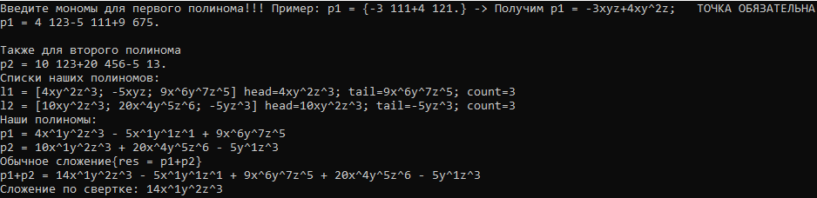
Пример 2
P1 = 4 123-5 111+9 675.
P2 = -4 123+5 111-9 675.
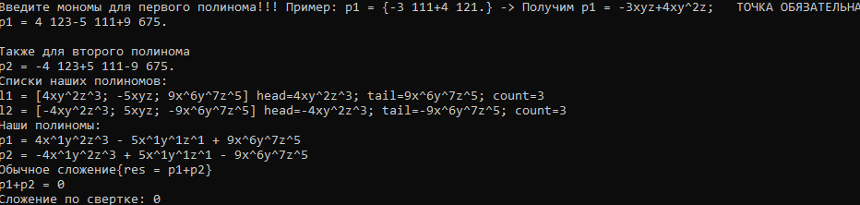
Пример 3
P1 = -3 1+5 234-2 345+8 456-1 27.
P2 = 1 999+2 888-3 777.
